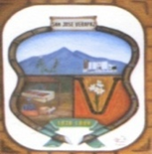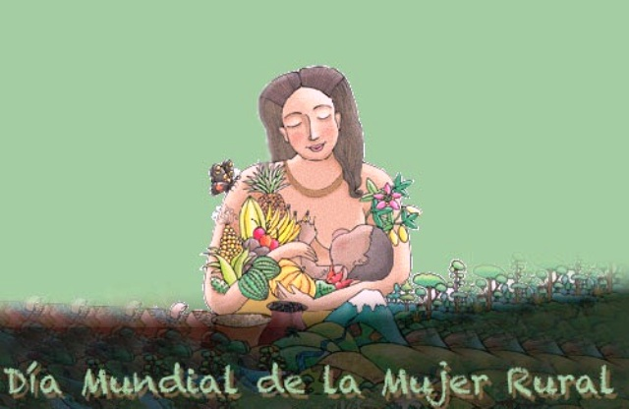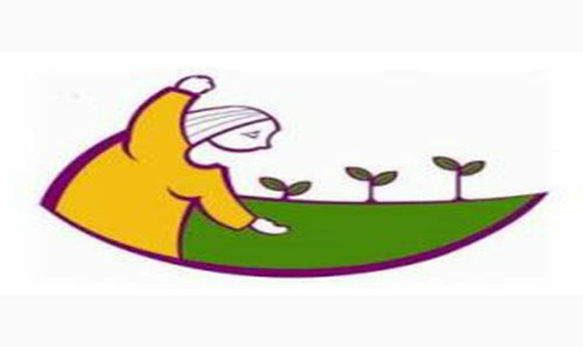

TE INVITA LA UNIDAD MUNICIPAL DE LA MUJER Y AMUVE

I Día internacional de la Mujer Rural/Verapaz